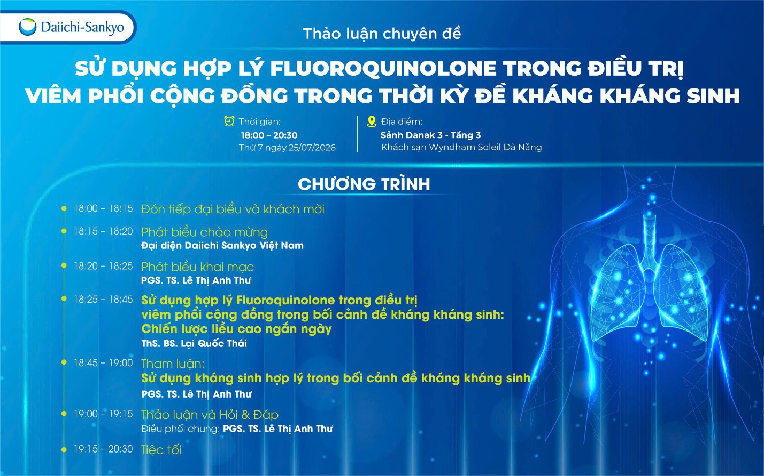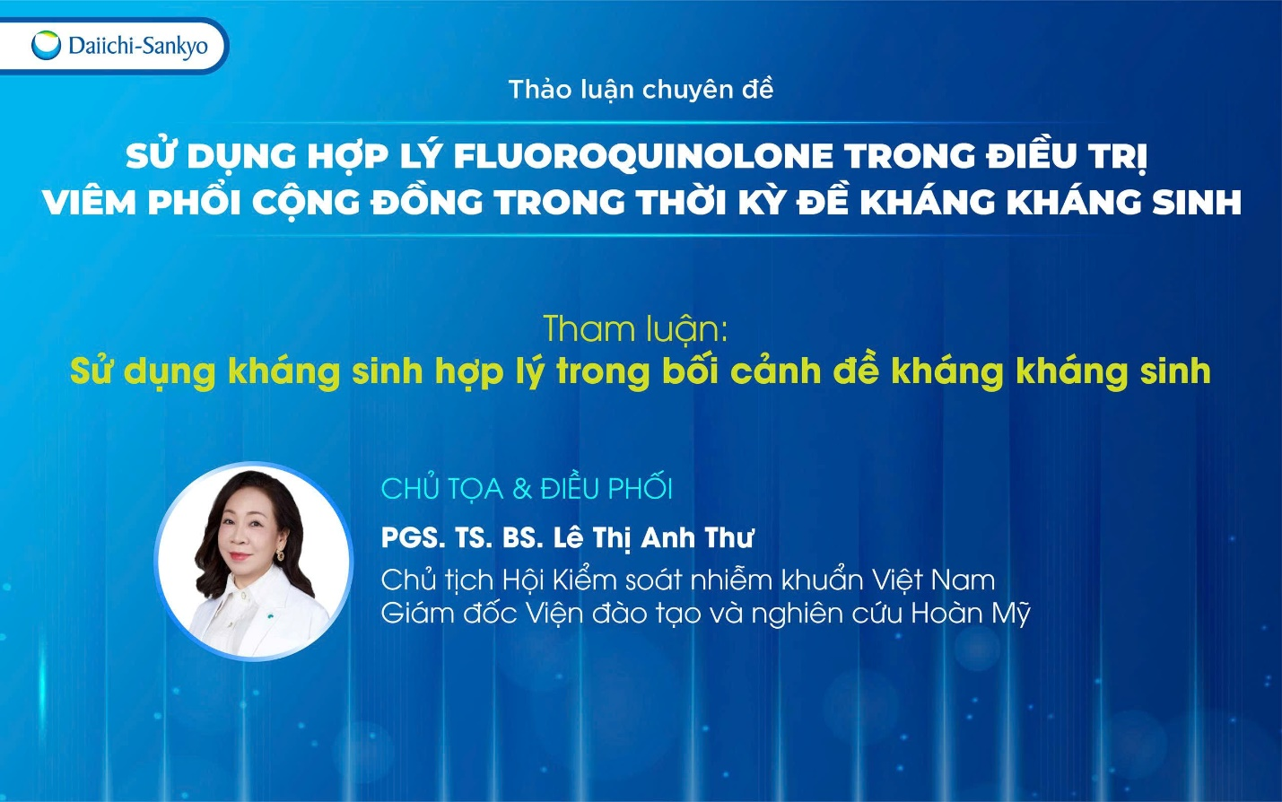
KỊCH BẢN MC KHAI MẠC HỘI THẢO KHOA HỌC
1. Ổn định chương trình
Kính thưa Quý đại biểu, quý chủ tọa đoàn, cùng các quý BS, DS,
Chương trình thảo luận chuyên đề “SỬ DỤNG HỢP LÝ FLUOROQUINOLONE TRONG ĐIỀU TRỊ VIÊM PHỔI CỘNG ĐỒNG TRONG THỜI KỲ ĐỀ KHÁNG KHÁNG SINH” sẽ chính thức bắt đầu trong ít phút nữa. Chúng em xin trân trọng kính mời Quý đại biểu vui lòng ổn định chỗ ngồi để chương trình được chính thức bắt đầu.
Xin trân trọng cảm ơn.

2. Tuyên bố lý do và giới thiệu chương trình
Xin nồng nhiệt chào mừng các Quý đại biểu, quý chủ tọa đoàn, cùng các quý BS, DS, đang tham dự Chương trình thảo luận chuyên đề “SỬ DỤNG HỢP LÝ FLUOROQUINOLONE TRONG ĐIỀU TRỊ VIÊM PHỔI CỘNG ĐỒNG TRONG THỜI KỲ ĐỀ KHÁNG KHÁNG SINH” ngày hôm nay.
Lời đầu tiên, thay mặt cho DSVN, em – DS Thanh Diệu xin được gửi đến Quý BS, DS lời chúc sức khỏe và lời chào trân trọng nhất. Thay mặt công ty, em xin gửi lời cảm ơn sâu sắc đến các Quý Bác sĩ, Dược sĩ đã dành thời gian đồng hành cùng Daiichi Sankyo trong Hội nghị thường niên của Hội hô hấp Việt Nam (VNRS) được tổ chức từ ngày 24-26/7/2026 ạ.

Kính thưa Quý Bác sĩ,
Viêm phổi mắc phải cộng đồng (VPMPCĐ) là bệnh lý hô hấp thường gặp, nằm trong nhóm nguyên nhân hàng đầu gây bệnh tật và tử vong trên toàn thế giới. Tình trạng đề kháng kháng sinh đang ngày càng trở thành một thách thức lớn đối với thực hành lâm sàng.
Với mong muốn đồng hành cùng quý Bác sĩ trong việc cập nhật kiến thức, trao đổi kinh nghiệm thực hành, hôm nay, Daiichi Sankyo Việt Nam xin trân trọng tổ chức chương trình thảo luận chuyên đề với chủ đề:
“Sử dụng hợp lý Fluoroquinolone trong điều trị viêm phổi cộng đồng trong thời kỳ đề kháng kháng sinh.”
Ngày hôm nay.
Đồng hành và điều hành các nội dung khoa học trong chương trình hôm nay, chúng em xin trân trọng giới thiệu các chuyên gia trong lĩnh vực điều trị và kiểm soát nhiễm khuẩn:
Xin trân trọng giới thiệu:
- PGS.TS. Lê Thị Anh Thư – Chủ tọa và Điều phối chương trình; Chủ tịch Hội Kiểm soát Nhiễm khuẩn Thành phố Hồ Chí Minh; Giám đốc viện đào tạo và nghiên cứu Hoàn Mỹ.
- Báo cáo viên ThS.BS. Lại Quốc Thái – Trưởng khoa Nội, Bệnh viện Quốc tế Becamex Bình Dương.
Để bắt đầu chương trình, chúng em xin trân trọng kính mời PGS.TS.Lê Thị Anh Thư – Chủ tịch Hội Kiểm soát Nhiễm khuẩn Thành phố Hồ Chí Minh; Giám đốc viện đào tạo và nghiên cứu Hoàn Mỹ, lên phát biểu khai mạc và em xin kính chuyển phần điều phối chương trình thảo luận chuyên đề đến PGS.
Xin trân trọng kính mời.

Kính thưa Quý đại biểu, quý chủ tọa đoàn, cùng các quý BS, DS,
Thay mặt Daiichi Sankyo Việt Nam, em xin trân trọng cảm ơn PGS.TS. Lê Thị Anh Thư và Thạc sĩ, Bác sĩ Lại Quốc Thái đã dành thời gian tham dự, chia sẻ những kiến thức và kinh nghiệm thực tiễn quý báu trong chương trình. Em cũng xin chân thành cảm ơn toàn thể Quý Bác sĩ và Quý Dược sĩ đã dành thời gian quý báu tham dự, tích cực đặt câu hỏi và chia sẻ kinh nghiệm trong suốt chương trình.

Em hy vọng những nội dung được trình bày và trao đổi tại chương trình hôm nay sẽ hữu ích trong việc lựa chọn kháng sinh phù hợp, tối ưu hóa hiệu quả điều trị, bảo đảm an toàn cho người bệnh, đồng thời góp phần nâng cao việc sử dụng kháng sinh hợp lý và có trách nhiệm.

Daiichi Sankyo Việt Nam rất hy vọng tiếp tục có cơ hội được đồng hành cùng quý BS, DS trong các hoạt động chuyên môn khoa học cập nhật trong thời gian tới. Một lần nữa, kính chúc Quý chuyên gia và toàn thể Quý đại biểu thật nhiều sức khỏe, thành công trong công việc và có một buổi tối thật nhiều niềm vui tại thành phố Đà Nẵng.
Ngay sau đây, chúng em trân trọng kính mời Quý đại biểu, BS và DS cùng tham dự tiệc tối ạ. Xin trân trọng cảm ơn và kính chúc Quý BS ngon miệng!

